확장 그래프2 태그

그래프2 태그에서 꺾은선 그래프와 실행되는 모양은 비슷하지만 설정은 완전히 다릅니다. 로깅된 데이터 또는 파라미터 이동 데이터를 꺾은선의 형태 또는 X-Y챠트로 나타냅니다.
또 다른 응용으로는, 꺾은선 그래프만을 위해서 로깅을 사용하기도 합니다. 일반 그래프2 태그는 화면 전환을 하여 다시 그래프2 태그가 있는 화면으로 돌아왔을 경우, 조금 전 과거의 데이터를 그리지 못합니다(저장을 하지 않으므로). 즉, 운전으로 돌아오거나 화면 전환되었을 경우, 다시 처음부터 그립니다. 그러나 이 확장그래프2 태그는 로깅된(저장된) 데이터들을 꺾은선으로 표시하므로 화면 전환에 상관없이 과거의 상태까지 표시할 수 있습니다. 확장 그래프2태그의 꺾은선에서 X축은 단순히 로깅된 인덱스(순번)입니다.

(1) 확장 그래프2 태그의 간단한 등록

확장 그래프2 태그란 로깅 또는 레서피 데이터의 값을 시각적으로 볼 수 있게 하는 태그입니다.꺽은선 타입은 그래프의 X축을 저장된 순서로 하고(순서변경은 범위탭의 ‘데이터 방향’ 속성에서 지정할 수 있습니다), Y축을 값에 따라서 나타냅니다. X-Y챠트 타입은 X,Y축이 모두 데이터의 값으로 표현됩니다.
1개의 태그에 최대 10개의 꺾은선 또는 X-Y챠트를 섞어서 등록할 수 있습니다.

- 풀다운 메뉴의 확장 그래프2 태그를 선택 하고 화면에 등록합니다.
- 디스플레이 탭에서 그래프 종류 모양을 선택하고 범위 탭에서 표시하길 원하는 꺾은선 개수만큼을 등록합니다.

설정 항목
(1) 일반

- 도트수/눈금: 그래프의 1눈금 당 몇 도트가 있는지를 설정합니다. 값이 1에 가까울수록 부드러운 그래프가 됩니다(X-Y챠트에선 값 1이 차지하는 도트수).
- X축 시작값: X축의 시작값을 결정합니다. 상수일 경우 시작값은 설정한 값으로 고정되며 시스템버퍼, 로깅 또는 레서피로 설정했을 경우는, 그 값이 바뀔 때마다 시작점이 바뀐 그래프 추이를 볼 수 있습니다(설정범위는 0~65535). 보통은 0으로 설정합니다.
  - X축 커서: X축 커서 유무를 설정할 수 있으며 시스템버퍼로 지정할 경우, 커서유무를 가변적으로 변경할 수 있습니다. ‘X축 커서 유’로 체크하면 X축 커서 위치를 지정할 수 있는데 상수로 지정하면 위치가 고정되며 시스템버퍼로 지정하면, 그 값에 따라 커서 위치를 변경할 수 있습니다. 보통은 커서 ‘무’로 설정합니다.
  - Y축 커서: Y축 커서 유무를 설정할 수 있으며 시스템버퍼로 지정할 경우, 커서유무를 가변적으로 변경할 수 있습니다. ‘Y축 커서 유’로 체크하면 Y축 커서 위치를 지정할 수 있는데 상수로 지정하면 위치가 고정되며 시스템버퍼로 지정하면, 그 값에 따라 커서 위치를 변경할 수 있습니다. 보통은 커서 ‘무’로 설정합니다.
Y축 커서 값은 백분율로 환산되며 무조건 소수점 2째 자리까지 표현됩니다. 예로 9999는 99.99%를 나타내며 10000는 100%를 나타냅니다. 따라서 설정할 수 있는 값의 범위는 0~10000.
  - X축 축소 배율: X축의 항목을 설정한 배율만큼으로 축소하여 보고자 할 때 이 기능을 사용합니다. 배율은 0 이상이며, 0이나 1은 모두 1배율, 즉 정상시와 같은 배율로 나타냅니다. 상수, 시스템버퍼, 로깅, 레서피 중 하나로 X축 축소배율을 가변적으로 설정할 수 있습니다. 보통은 0이나 1로 설정합니다.
  - X축 확대 배율: X축의 항목을 설정한 배율만큼으로 확대하여 보고자 할 때 이 기능을 사용합니다. 배율은 0 이상이며 0이나 1은 모두 1배율, 즉 정상시와 같은 배율로 나타냅니다. 상수, 시스템버퍼, 로깅, 레서피 중 하나로 Y축 축소배율을 가변적으로 설정할 수 있습니다. 보통은 0이나 1로 설정합니다.
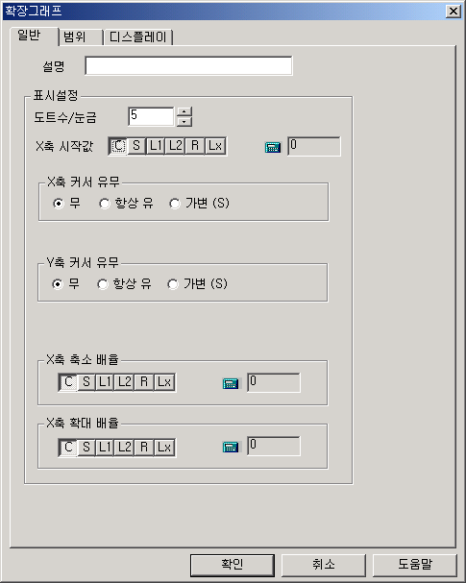
[확장 그래프2태그의 일반탭]

(2) 디스플레이

1) 그래프 모양 선택
안보임사각, 사각형 중에서 선택할 수 있습니다. 디폴트로 안보임사각으로 설정되어 있습니다.

- 바탕색과 테두리색 설정
  - 바탕색 : 그래프의 바탕색을 지정합니다.
  - 테두리색 : 안보임사각을 제외하고 그래프의 외곽선을 지정합니다.
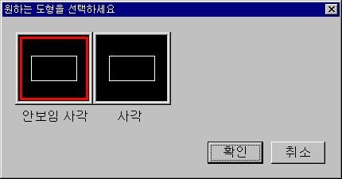
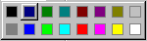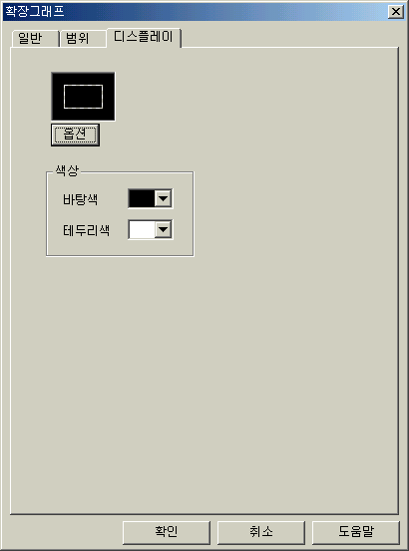
2)

(Mono 기종일 경우)

1)
[확장 그래프2태그의 디스플레이탭]

(3) 범위

꺾은선과 X-Y챠트는 합해서 최대 10개까지 설정이 가능합니다.
데이터 타입, 데이터 크기, X-Y챠트에서 최대 점 수는 모든 꺾은선에 공통적인 속성으로써 아래의 리스트에는 등록되지 않습니다.
* 데이터 타입: 나타낼 그래프 데이터의 타입을 결정합니다. 무부호 십진수, 부호 십진수, BCD의 3 종류가 있습니다. 읽을 데이터의 위치 및 데이터의 범위는 동작 탭에서 설정합니다.

데이터 타입 | 데이터범위
무부호 십진수 | 0~65535
부호 십진수 | -32767~32768
BCD | 0~9999

* 데이터크기: 16bit 또는 32bit 중 선택할 수 있습니다.
* X-Y 챠트에서 최대 점 수 : 각 설정에서 점 수는 결정되지만, 이 설정에서 최대치를 제한합니다.

각각의 꺾은선에 다음의 1)~ 6)항목을 입력하고 삽입버튼을 누르면 하나의 꺾은선이 등록됩니다.
- 그래프 종류
꺾은선과 X-Y 챠트 중에 선택합니다.
- 그릴 주소
그래프 태그로 나타내고자 하는 주소(위치)를 입력합니다. 즉, 로깅1~8 또는 레서피 중 하나를 선택하고 블록과 워드 위치를 지정합니다.
- 데이터 방향
X축에 세로, 가로 또는 워드 간격의 순서로 데이터를 표시할 수 있습니다.
‘세로’일 경우는 읽을 주소의 블록과 워드에서부터 시작해서 해당 블록을 모두 스캔하여 그래프로 나타냅니다.
‘가로’순일 경우는 읽을 주소의 블록과 워드에서 시작해서 해당 워드를 모두 스캔하여 그래프로 나타냅니다.
‘워드간격’순일 경우는 지정한 간격만큼을 워드순으로 건너뛰면서 스캔하여 그래프로 나타냅니다.
<로깅의 경우 스캔방향 예>

로깅된 날짜 및 시간 로깅 데이터(숫자)
워드 증가방향

년 | 월 | 일 | 시 | 분 | 초 | 0블록0워드 | 0블록1워드 | 0블록2워드
년 | 월 | 일 | 시 | 분 | 초 | 1블록0워드 | 1블록1워드 | 1블록2워드  블록 증가 방향
년 | 월 | 일 | 시 | 분 | 초 | 2블록0워드 | 2블록1워드 | 2블록2워드

0블록,0워드부터 데이터를 읽는 경우라고 가정하면(읽을 주소가 0블록,0워드라고 설정한 경우)
-[세로] 방향이면, [0블록0워드], [1블록0워드], [2블록0워드] 순으로 데이터를 읽어 표시합니다.
-[가로] 방향이면, [0블록0워드], [0블록1워드], [0블록2워드] 순으로 데이터를 읽어 표시합니다.
-[워드간격]이 2이면, [0블록0워드], [0블록2워드], [1블록1워드], [2블록0워드], [2블록2워드] 순으로 데이터를 읽어 표시합니다.
- Y축 범위
표시할 데이터의 범위 즉 최소, 최대를 설정 합니다. 상수, 시스템버퍼, 로깅, 레서피로 Y축 범위를 설정할 수 있으며 상수를 제외하고는 Y축 범위를 변경할 수 있습니다.
5) 선색상
꺾은선이나 X-Y챠트의 색상을 설정합니다.
6) 패턴
8종류의 선 패턴을 선택할 수 있습니다.
7) X축 커서와 그래프가 만나는 Y축 값(시스템 버퍼) – 꺾은선 타입일 경우만 가능
X축 커서와 만나는 지점의 그래프 값 즉, Y축의 값이 출력됩니다. 시스템버퍼로만 이 값을 지정할 수 있습니다.
8) 그래프 보임 On/Off
각 그래프의 표시를 On/Off할 수 있습니다. 시스템버퍼의 주소를 설정하여, 그 버퍼의 값이 0이면 표시하지 않고, 0이 아닌 값이면 표시합니다.
9) 그려질 점 수 – X-Y챠트 타입일 경우만 가능
X-Y챠트는 읽을 주소부터 값들을 가져와 x,y좌표로 점들을 그리고 선을 잇습니다. 이 때, 값들을 몇 개나 참조하느냐는 그려질 점 수에 달려있습니다.

* 꺾은선의 삽입, 삭제, 수정방식은 연산 및 터치의 연산 탭에서의 삽입, 삭제, 수정방식과 같습니다. 단, 꺾은선 삽입 시 선택된 행에 관계없이 맨 마지막 꺾은선 항목의 다음 행으로 추가됩니다.

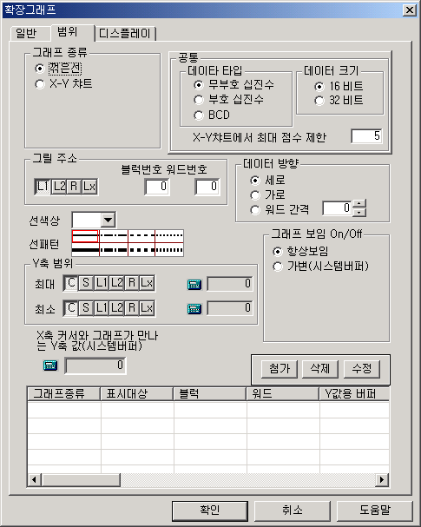
1)
2)
4)
6)
5)
3)
7)
8)
9)
[확장그래프2 태그의 범위탭]

다음은 한 개의 항목도 입력하지 않았을 경우의 메시지입니다.
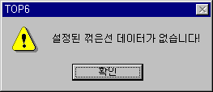

확장 그래프2 태그 등록 예

로깅1 및 로깅2 각각의 값을 꺾은선으로 나타내는 확장그래프2 태그를 등록합니다. 데이터의 타입은 무부호 십진수, 데이터 크기는 16비트, 눈금당 도트수는 5, X축 시작값은 시스템버퍼 100으로 변화시키고, X축 및 Y축 커서는 항상 존재하며 각각 시스템버퍼 101, 102로 커서 위치를 변경하고, X축 축소 및 확대비율은 사용하지 않습니다. 검정바탕의 보임 사각을 사용합니다.
로깅1에서 로깅된 모든 블록들의 3번째 워드들과, 로깅2에서 0번째 블록의 모든 워드들을 그래프로 표시합니다. 각각의 선패턴은 (---)과 (─)로써 각각 파랑색, 옥색이며 전자의 꺾은선의 Y축 값은 0에서 5000, 후자는 5000에서 10000입니다 . X축커서와 그래프가 만나는 Y축 값은 각각 시스템버퍼 200, 300으로 설정합니다.

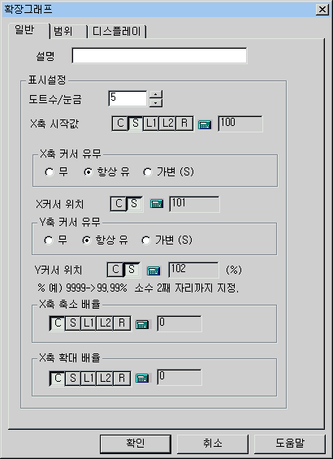
(1) 일반
- 도트수/눈금: 5
- X축 시작값: 시스템버퍼 100
- X축커서: 유, 시스템버퍼 101
- Y축커서: 유, 시스템버퍼 102
- X축확대배율: 0 또는 1
- Y축확대배율: 0 또는 1

[예제. 확장 그래프2 태그의 일반탭]

(2) 디스플레이

- 그래프모양: 보임사각
- 바탕색:검정
- 테두리색:흰색

[예제. 확장 그래프2 태그의 디스플레이탭]
(3) 범위
- 데이터타입: 무부호 십진수
- 데이터크기: 16bit

- 꺾은선 1:
읽을 주소는 로깅1의 모든 블록들의 ‘3번째 워드’들, 방향은 ‘세로’, 색상은 파랑색, 선패턴은 --, 꺾은선의 Y축은 값이 0에서 5000. X축 커서와 그래프가 만나는 Y축 값은 시스템버퍼 200.
- 꺾은선 2:
읽을 주소는 로깅2의 ‘0번 블록’의 모든 워드들, 방향은 ‘가로’, 색상은 옥색, 선패턴은 , 꺾은선의 Y축 값이 5000에서 10000. X축 커서와 그래프가 만나는 Y축 값은 시스템버퍼 300.

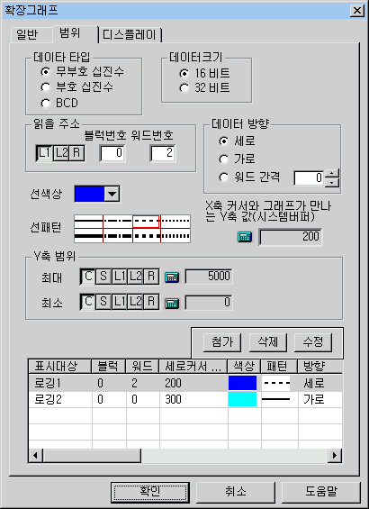
각 블록의 모든 3번째 워드들을 꺾은선으로 표시
0번 블록의 모든 워드들을 꺾은선으로 표시
[예제. 확장 그래프2 태그의 범위탭]

(4) 결과
- 아래는 로깅1의 현재 로깅된 메모리 상태를 보여줍니다.
- 현재 5번(0~4)까지 로깅한 상태이며, 블록당 워드수는 8개라고 가정합니다.
- 첫번째 설정 항목인, 모든 블록의 2번째 워드, 즉 세로 방향으로 꺾은선으로 표시합니다.
로깅1 | 0번 워드 | 1번 워드 | 2번 워드 | 3번 워드 | 4번 워드 | 5번 워드 | 6번 워드 | 7번 워드
블록0 | 3244 | 435 | 2001 | 12 | 321 | 98 | 997 | 10
블록1 | 5246 | 255 | 8 | 467 | 2334 | 421 | 4361 | 53
블록2 | 2421 | 525 | 1 | 777 | 3500 | 366 | 8544 | 224
블록3 | 12 | 788 | 801 | 844 | 2000 | 22 | 1375 | 620
블록4 | 11 | 324 | 2500 | 133 | 51 | 47 | 619 | 71
로깅안됨 | 0(NULL) | 0(NULL) | 0(NULL) | 0(NULL) | 0(NULL) | 0(NULL) | 0(NULL) | 0(NULL)

- 아래는 로깅2의 현재 로깅된 메모리 상태를 보여줍니다.
- 현재 2번(0~1)까지 로깅한 상태이며, 블록당 워드수는 5개라고 가정합니다.
- 두번째 설정 항목인, 0번 블록의 모든 워드, 즉 가로 방향으로 꺾은선으로 표시합니다.
로깅2 | 0번 워드 | 1번 워드 | 2번 워드 | 3번 워드 | 4번 워드
블록0 | 6500 | 9999 | 9000 | 7000 | 10000
블록1 | 10000 | 8543 | 8544 | 7522 | 619
로깅안됨 | 0(NULL) | 0(NULL) | 0(NULL) | 0(NULL) | 0(NULL)

로깅1: - - - - -(파란색)
로깅2: (옥색)

5000(로깅1) 9999 10000 10000(로깅2)

9000

2500(로깅1) 2500
2001 7000

6500
801
8 1
0(로깅1) 5000(로깅2) 눈금당 도트수(5dot)
< 본체에서 운전 중의 현재 화면 >

* 여기서는 꺾은선 타입의 확장그래프2태그의 예제만 제시하였습니다. X-Y챠트에 대한 예제는 “X-Y챠트” 태그를 참조해주십시오.

